软件项目管理中的进度管理与资源管理

班级: 信1705-3班 学号: 20173526 姓名: 赵剑峰
[实验任务二]：Project 2010中资源的创建，分配资源

1.实现下图所示项目的优先网络；



2.上述项目的资源(人员)需求如下表所示：


一、实验目的
1、掌握Project 2010中甘特图显示项目进度。
2、掌握Project 2010中的关键路径法，得到项目的关键路径与关键活动。
3、掌握Project 2010中资源的创建与分配资源。
二、实验环境
所需软件环境为Project 2010
三、实验内容
（1）双击名称编辑相应信息，类型选择工时，然后填写成本，依次编辑各个数据。
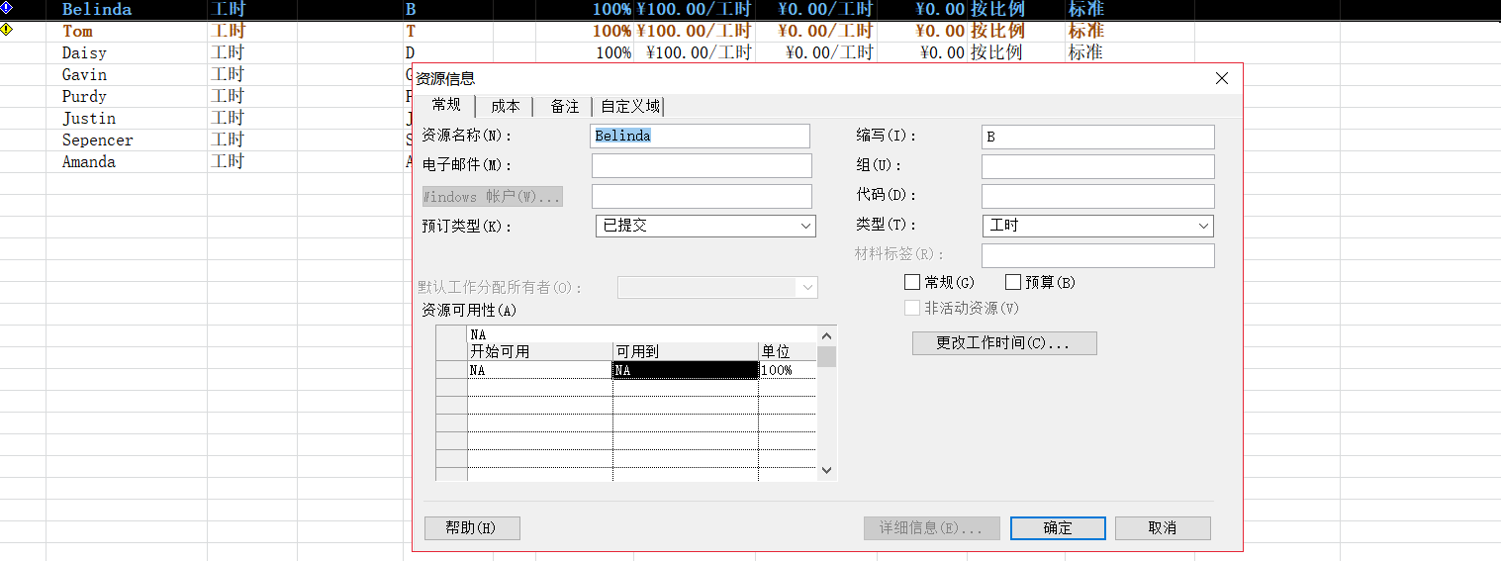
（2）查看图表

1. 资源活动表
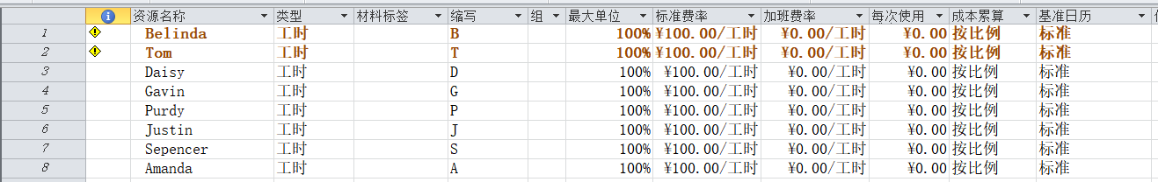

2. 任务活动表
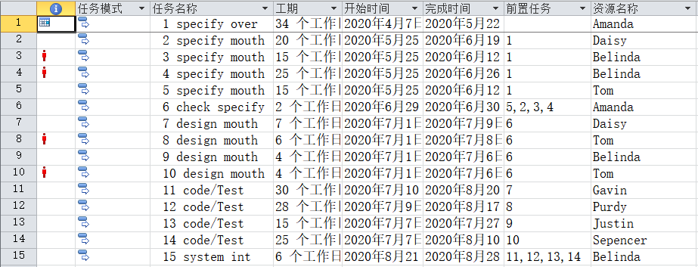

3. 任务分配状况表
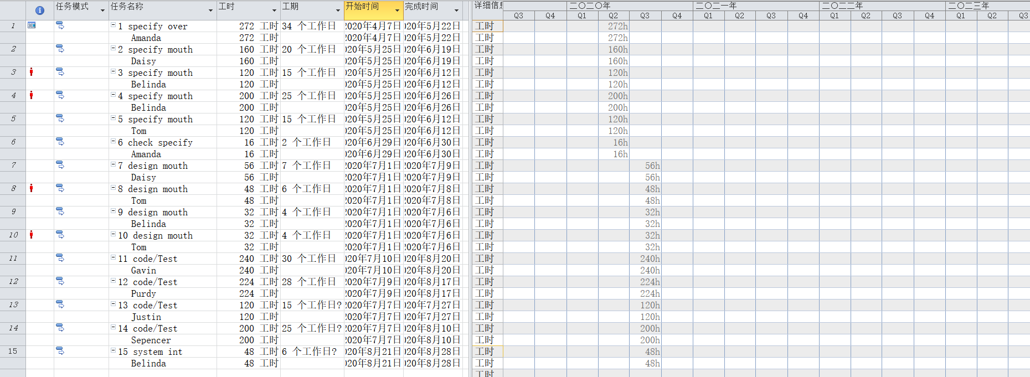
四、实验体会
通过本次实验，基本熟悉了Project 2010的基本使用方法，是一个很容易上手而且功能强大的软件，里面的很多东西都值得去借鉴学习，就像是老师说的，尽最大可能给用户提供便利，这在以后的工作生活中也是必不可少的。

